МИНИСТЕРСТВО ОБРАЗОВАНИЯ И НАУКИ РОССИИ
Федеральное государственное бюджетное образовательное учреждение
высшего профессионального образования
«Рыбинский государственный авиационный технический университет
имени П. А. Соловьева»

Факультет радиоэлектроники и информатики
Кафедра вычислительных систем

Малышев Р. А.
Лабораторная работа
по дисциплине

«Администрирование в сетевых операционных системах»

НАСТРОЙКА ПРОКСИ_СЕРВЕРА

Рыбинск 2015 г.

1. Web Application Proxy в Windows Server 2012 R2
Продолжаем знакомиться с новыми возможностями ОС Windows Server 2012 R2. Ранее мы рассказывали о корпоративном аналоге DropBox в Windows Server 2012 R2 под названием Work Folders. Сегодня речь пойдет о еще одном новшестве новой серверной платформы – функции Web Application Proxy. Web Application Proxy – это новая функция роли Remote Access в Windows 2012 R2, позволяющая публиковать HTTP/ HTTPS приложения, расположенные в периметре корпоративной сети на клиентских устройствах (в первую очередь подразумеваются мобильные устройства) за ее периметром. Благодаря возможности интеграции c AD FS (служба может выступать в качестве ADFS-прокси), возможно обеспечить аутентификацию внешних пользователей, пытающихся получить доступ к опубликованным приложениям.
Web Application Proxy предоставляет такие же возможности публикации приложений, как и Forefront Unified Access Gateway (UAG), однако данная служба также позволяет взаимодействовать с другими серверами и сервисами, обеспечивая тем самым более гибкую и рациональную конфигурацию.
Web Application Proxy по сути выполняет функцию обратного прокси сервера (HTTP reverse proxy), организуя ретрансляцию запросов клиентов из внешней сети на внутренний сервер, и является межсетевым экраном на прикладном уровне.
Сервер со службой Web Application Proxy получает внешний HTTP/HTTPS трафик и терминирует его, после чего от своего имени инициирует новое подключение ко внутреннему приложению (веб-серверу). Т.е. внешние пользователи прямого доступа к внутреннему приложению реально не получают. Любой другой трафик, получаемый Web Application Proxy, отклоняется (в том числе отклоняются HTTP/HTTPS запросы, которые могут быть использованы при DoS, SSL и 0-day атаках).
Требования к организации Web Application Proxy и ключевые особенности:
- Систему можно развернуть на серверах с ОС Windows Server 2012 R2, включенных в домен Active Directory, с ролями AD FS и Web Application Proxy. Эти роли должны быть установлены на разных серверах.
- Необходимо обновить схему Active Directory до Windows Server 2012 R2 (обновлять контроллеры домена до Windows Server 2012 R2 не нужно)
- В качестве клиентских устройств поддерживаются устройства с ОС Windows, IOS (iPad и iPhone). Работы над клиентами для Android и Windows Phone пока еще не окончены
- Аутентификация клиентов осуществляется службой Active Directory Federation Services (ADFS), которая также выполняет функции ADFS – проксирования.
- Типовая схема размещения сервера с ролью Web Application Proxy представлена на рисунке. Данный сервер располагается в выделенной DMZ зоне и отделен от внешней (Интернет) и внутренней сети (Интранет) межсетевыми экранами. В этой конфигурации для работы Web Application Proxy требует наличия двух интерфейсов – внутреннего (Intranet) и внешнего (DMZ)
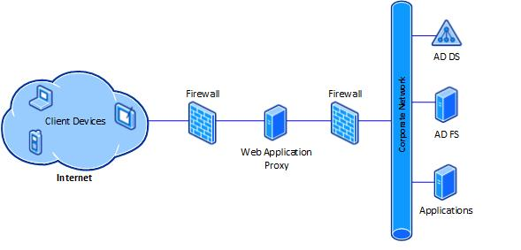

2. Установка роли ADFS в Windows Server 2012 R2

Для обеспечения дополнительной безопасности преаутентифкация внешних клиентов выполняется на сервере ADFS, в противном случае используется pass-through аутентификация на конечном сервере приложения (что менее секьюрно). Поэтому первый шаг при настройке Web Application Proxy – установка на отдельном сервере роли Active Directory Federation Services. 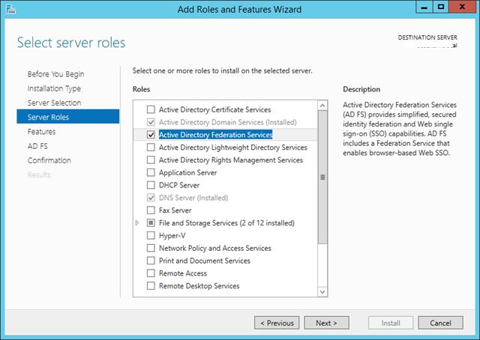
При установке ADFS нужно выбрать SSL сертификат, который будет использоваться для шифрования, а также DNS имена, которые будут использоваться клиентами при подключении (соответствующие записи в DNS зоне придется создать самостоятельно).
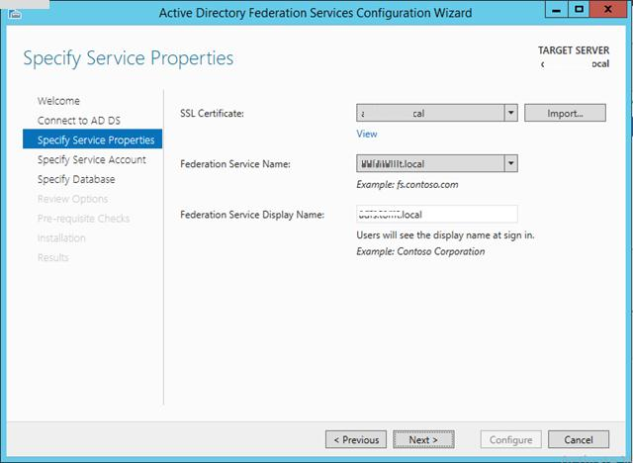
Затем нужно указать сервисную учетную запись для службы ADFS. Необходимо учесть, что имя ADFS должно быть указано в атрибут Service Principal Name аккаунта. Сделать это можно командой:
setspn –F –S host/adfs.winitpro.ru adfssvc
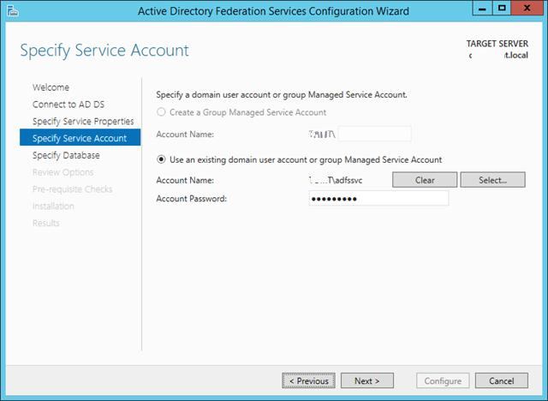И, наконец, указать базу данных, в которой будет хранится информация: это может быть встроенная база на этом же сервере (WID — Windows Internal Database) или отдельная база на выделенном SQL-сервере. 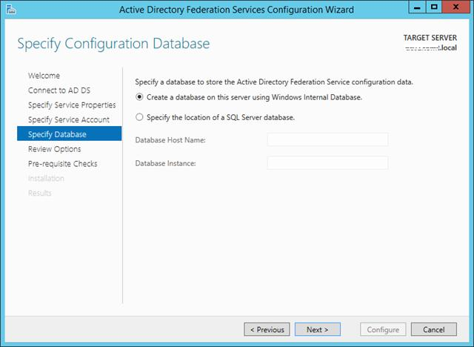

3. Установка службы Web Application Proxy

Следующий этап, настройка самой службы Web Application Proxy. Напомним, что служба Web Application Proxy в Windows Server 2012 R2 является частью роли “Remote Access”. Установите службу Web Application Proxy и запустите мастер ее настройки.
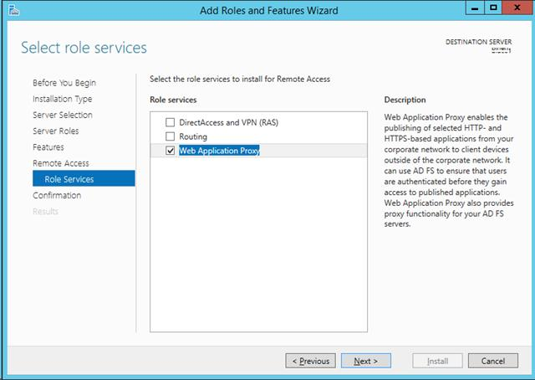
На первом этапе мастер предложит Вам указать имя ADFS сервера и параметры учетной записи, имеющей доступ к данной службе.
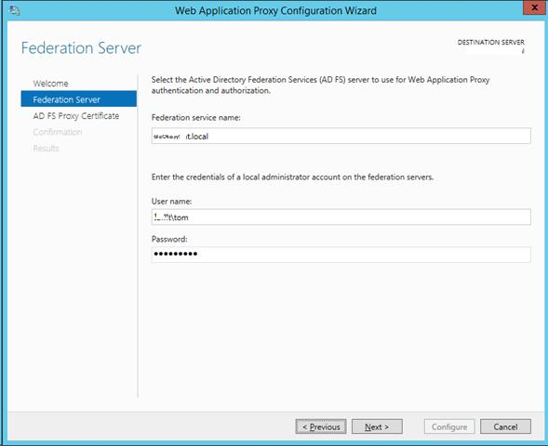
Далее нужно указать сертификат (убедитесь, что в альтернативных именах сертификата содержится имя сервера ADFS).
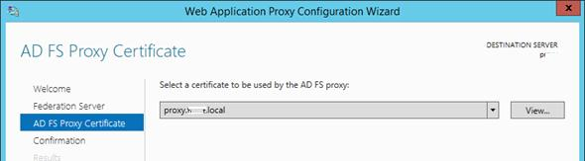
Совет. Проверьте, что ваши DNSзоны настроены корректно: сервер с ролью WAP должен иметь возможность отрезолвить имя сервера ADFS, а он в свою очередь может разрешить имя прокси сервера. Сертификаты на обоих серверах должны включать имя службы федерации.

4. Публикация приложения через Web Application Proxy
После того, как установлены роли ADFS и Web Application Proxy (которая работает еще и как ADFS Proxy), можно перейти непосредственно к публикации наружу конкретного приложения. Сделать это можно с помощью консоли Remote Access Management Console.
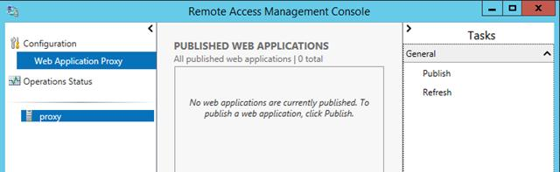
Запустите мастер публикации и укажите, хотите ли вы использовать для преаутентификации службу ADFS (это именно наш вариант).
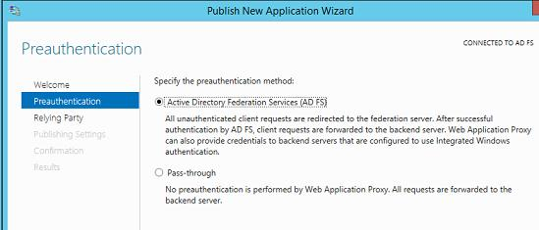
Затем нужно задать имя публикуемого приложения, используемый сертификат, внешний URL (имеенно его для подключения будут использовать внешние пользователи) и внутрений URL-адрес сервера, на который будут пересылаться запросы.
Совет. Если необходимо перенаправить внешнее приложение на альтернативный порт, необходимо задать его в URL, указаывающем на внутренний сервер. Например, если необходимо перенаправить внешние https запросы (443 порт) на 4443 порт, нужно указать:
Backend server URL: lync.winitpro.local:4443
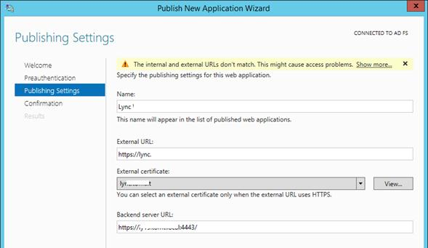
Завершите работу мастера, и на этом публикация приложений окончена. Теперь, если попытаться с помощью браузера зайти на опубликованный внешний URL-адрес, то браузер сначала будет перенаправлен на службу аутентификации (ADFS Proxy), а после успешной аутентификации пользователь будет отправлен непосредственно на внутренний сайт (веб приложение).
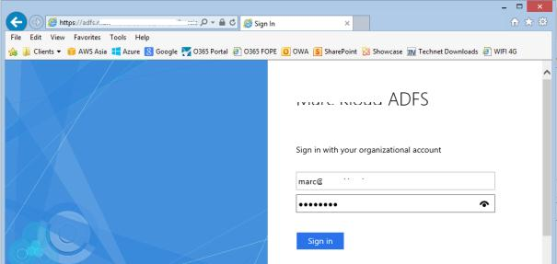
Благодаря новой службе Web Application Proxy в Windows Server 2012 R2 возможно реализовать функционал обратного прокси сервера с целью публикации внутренних служб предприятия наружу без необходимости использования задействовать сторонние файерволы и продукты, в том числе такие, как Forefront и пр.
5. Задание
- Настроить прокси-сервер
- Организовать доступ в Интернет через прокси
http://winitpro.ru/index.php/2013/09/17/web-application-proxy-v-windows-server-2012-r2/

